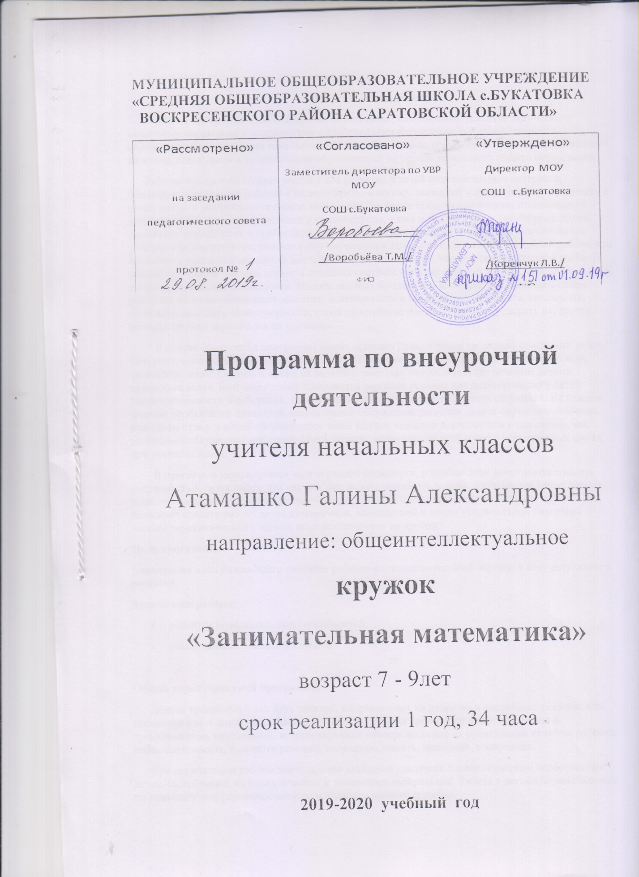

Пояснительная записка
Рабочая программа «Занимательная математика», направление: развитие логического мышления составлена в соответствии с требованиями Федерального государственного образовательного стандарта начального общего образования, программой духовно-нравственного развития, воспитания и социализации обучающихся на уровне начального общего образования.
Рабочая программа создает условия для развития у детей познавательных интересов, формирует стремление ребенка к размышлению и поиску, вызывает у него чувство уверенности в своих силах, в возможностях своего интеллекта. Во время занятий происходит становление у детей развитых форм самосознания и самоконтроля, у них исчезает боязнь ошибочных шагов, снижается тревожность и необоснованное беспокойство. Учащиеся достигают значительных успехов в своем развитии, они многому научаются и эти умения применяют в учебной работе, что приводит к успехам в школьной деятельности. А это означает, что возникает интерес к учебе. В данной программе сделана попытка создания системы учебных заданий и задач, направленных на развитие логического мышления, познавательных процессов у младших школьников с целью усиления их математического развития, включающего в себя умение наблюдать, сравнивать, обобщать, находить закономерности, строя простейшие предположения; проверять их, делать выводы, иллюстрировать их на примерах.
В основе построения программы лежит принцип разнообразия творческо-поисковых задач. При этом, основными выступают два следующих аспекта разнообразия: по содержанию и по сложности задач. Основное время на занятиях занимает самостоятельное решение детьми поисковых задач. Благодаря этому появляются хорошие условия для формирования у детей самостоятельности в действиях, способности управлять собой в сложных ситуациях. На каждом занятии необходимо проводить коллективное обсуждение решения задачи определенного вида. Благодаря этому у детей сформируется такое важное качество деятельности и поведения, как осознание собственных действий, самоконтроль, возможность дать отчет в выполняемых шагах при решении задач.
В программе используются задачи разной сложности, и слабые дети могут почувствовать уверенность в своих силах, так как для них можно подобрать задачи, которые они могут решать успешно. Занятия построены таким образом, что один вид деятельности сменяется другим. Это позволяет сделать работу детей динамичной, насыщенной и менее утомительной благодаря частым переключениям с одного вида деятельности на другой.
Цель программы:
расширение зоны ближайшего развития ребенка и последовательный перевод в зону актуального развития.
Задачи программы:
- развитие познавательных способностей;
- общеучебных умений и навыков.

Общая характеристика программы
Данная программа – это курс занятий, направленных на развитие и коррекцию психических процессов и моторной деятельности учащихся. Занятия проводятся в игровой форме и тренировочных упражнений, воздействующих непосредственно на психические качества ребёнка: наблюдательность, быстроту реакции, мышление, память, внимание, восприятие.
При организации работы значительное внимание уделяется психологическим особенностям детей, своеобразию их поведенческих и эмоциональных реакций. Работа с детьми осуществляется по принципу дифференцированного и индивидуального подхода.
Универсальной формой занятий является игра. Восприятие – это основной познавательный процесс чувственного отражения действительности, ее предметов и явлений при их непосредственном воздействии на органы чувств. Восприятие является основой мышления и практической деятельности человека, основой ориентации человека в мире и обществе. Развитие восприятия не происходит само собой. Детей нужно учить выделять существенные признаки, свойства предметов и явлений. Одним из эффективных методов развития восприятия, воспитания наблюдательности является сравнение. Учим детей смотреть, слушать, выделять главные и существенные признаки предметов, видеть в предмете много разных деталей, развиваем пространственные представления.
Важную роль ориентировки человека в окружающем мире играет память. У младших школьников наблюдаются недостатки памяти, они касаются тех или иных видов запоминания. Эти особенности влияют на запоминание как наглядного, так и словесного материала. Программа направлена на развитие тех видов памяти, которые оказываются наименее развитыми у ребенка (зрительная, слуховая, словесно – логическая). Работу по формированию памяти целесообразно проводить не на учебном материале, а в различных жизненных ситуациях. Важно научить детей понимать, что значит запомнить, научиться группировать материал, выделять опорные слова, составлять план, устанавливать смысловые связи, т.е., развивать не только механическую, но и произвольную память.
Программа направлена на развитие мыслительной деятельности учащихся, а именно на умение выделять существенные признаки предмета и делать обобщения, на развития абстрактного мышления. В процессе занятий необходимо научить рассматривать предмет или ситуацию с разных сторон, оперировать всеми необходимыми для решения задач данными. Понятие образного мышления подразумевает оперирование образами, проведение различных операций (мыслительных) с опорой на представления. Поэтому необходимо уделять внимание формированию у детей умения создавать в голове различные образы, т.е., визуализировать. Для учащихся 7-8 лет наиболее сложными являются задачи проблемного характера. Им свойственно: поверхностное мышление, его направленность на случайные признаки, что особенно проявляется на словесно – логическом уровне. Через решение логических задач развивается словесно – логическое мышление. Необходимо подбирать такие задачи, которые бы требовали индуктивного (от единичного к общему) и дедуктивного (от общего к единичному) умозаключения. Решение мыслительных задач, которые трудно даются детям, рекомендуется выполнять с применением наглядности, постепенно снижая долю ее участия в мыслительном процессе.
Программа направлена на организацию целостной осмысленной деятельности ребенка и учителя, проводимой в соответствии с определенными научно обоснованными принципами:
- Развитие умений и навыков, позволяющих в комплексе развивать познавательную
деятельность и личность ребенка.
- Развитие умения думать, рассуждать, строить умозаключения, используя для этого
диалог ребенка и учителя, в котором учитель задает вопросы, стимулирующие мышление.
- Развитие у учащихся основных (базовых) мыслительных операций и важнейших
интеллектуальных умений, составляющих ядро любой познавательной деятельности
человека.
В программу включены задания:
-задания на развитие внимания;
-задания на развитие памяти;
-задания на совершенствование воображения;
-задания на развитие логического мышления.
Задания на развитие внимания
К заданиям этой группы относятся различные лабиринты и целый ряд игр, направленных на развитие: произвольного внимания детей, объема внимания, его устойчивости, переключения и распределения. Выполнение таких заданий способствует формированию жизненно важных умений: целенаправленно сосредоточиваться, вести поиск нужного пути, оглядываясь, а иногда и возвращаясь назад, находить самый короткий путь, решая двух - трехходовые задачи.
Задания, развивающие память
В работу включены упражнения на совершенствование слуховой и зрительной памяти. Участвуя в играх, школьники учатся пользоваться своей памятью и применять специальные приемы, облегчающие запоминание. В результате учащиеся осмысливают и прочно сохраняют в памяти различные термины и определения. Вместе с тем у детей увеличивается объем зрительного и слухового запоминания, развивается смысловая память, восприятие и наблюдательность, закладывается основа для рационального использования сил и времени.
Задания на развитие и совершенствование воображения
Развитие воображения построено в основном на материале геометрического характера:
- дорисовывание несложных композиций из геометрических тел или линий, не изображающих ничего конкретного, до какого-либо изображения;
- выбор фигуры нужной формы для восстановления целого;
- вычерчивание уникурсальных фигур (фигур, которые надо начертить, не отрывая карандаша от бумаги и не проводя одну и ту же линию дважды);
- выбор пары идентичных фигур сложной конфигурации;
- выделение из общего рисунка заданных фигур с целью выявления замаскированного рисунка;
- деление фигуры на несколько заданных фигур и построение заданной фигуры из нескольких частей, которые выбираются из множества данных;
- складывание и перекладывание спичек с целью составления заданных фигур
Также включена работа с изографами (слова записаны буквами, расположение которых напоминает изображение того предмета, о котором идет речь) и числографами (предмет изображен с помощью чисел).
Задания, развивающие мышление
Приоритетным направлением обучения в начальной школе является развитие мышления. С этой целью в рабочих тетрадях приведены задания, которые позволяют на доступном детям материале и на их жизненном опыте строить правильные суждения и проводить доказательства без предварительного теоретического освоения самих законов и правил логики. В процессе выполнения таких упражнений дети учатся сравнивать различные объекты, выполнять простые виды анализа и синтеза, устанавливать связи между понятиями, учатся комбинировать и планировать. Также предлагаются задания, направленные на формирование умений выполнять алгоритмические предписания.
Рекомендуемая модель занятия:
«МОЗГОВАЯ ГИМНАСТИКА» (2–3 минуты).
РАЗМИНКА (3–5 минут).
Во втором классе увеличивается количество вопросов, включенных в разминку. Сами вопросы становятся более сложными. Увеличивается темп вопросов и ответов.
ТРЕНИРОВКА И РАЗВИТИЕ ПСИХИЧЕСКИХ МЕХАНИЗМОВ, ЛЕЖАЩИХ В ОСНОВЕ ПОЗНАВАТЕЛЬНЫХ СПОСОБНОСТЕЙ – ПАМЯТИ, ВНИМАНИЯ, ВООБРАЖЕНИЯ (15 минут).
Материал, включенный в раздел «Задания на развитие внимания», имеет своей целью совершенствование различных сторон внимания и увеличение объема произвольного внимания детей. Однако уровень трудности заданий значительно возрастает. Для развития внимания и зрительной памяти в каждое занятие включен зрительный диктант. В раздел «Развитие воображения» включены задания на преобразование и перестроение фигур и предметов (работа со спичками); на вычерчивание фигур без отрыва карандаша; на отгадывание изографов; на разгадывание ребусов.
ВЕСЕЛАЯ ПЕРЕМЕНКА (3–5 минут).
ЛОГИЧЕСКИ-ПОИСКОВЫЕ И ТВОРЧЕСКИЕ ЗАДАНИЯ – (10 – 15 минут).
Во 2 классе, с целью совершенствования мыслительных операций младших школьников, предлагаются задачи логического характера. Продолжается совершенствование умений сравнивать, глубоко осознавая смысл операции сравнения; делать заключение из двух суждений.. Продолжается формирование умений делать обобщения, устанавливать закономерности. Вводятся текстовые задачи из комбинаторики.
ЛОГИЧЕСКИЕ ЗАДАЧИ НА РАЗВИТИЕ АНАЛИТИЧЕСКИХ СПОСОБНОСТЕЙ И СПОСОБНОСТИ РАССУЖДАТЬ – (5 минут).
В целях развития логического мышления учащимся нужно предлагать задачи, при решении которых им нужно самостоятельно производить анализ, синтез, сравнение, строить дедуктивные умозаключения.
Способность ребенка анализировать проявляется при разборе условий задания и его требований, а также в умении выделять содержащиеся в условиях задачи данные и их отношения между собой. Поэтому в занятия включены задачи «на группировку». Общий смысл таких задач заключается в поиске общих и отличительных признаков у различных предметов.
Способность рассуждать проявляется у детей в их возможности последовательно выводить одну мысль из другой, одни суждения из других, в умении непротиворечиво распределять события во времени. Поэтому в занятия включены задачи «на выведение». Общий смысл этих задач заключается в поиске суждения, непротиворечиво следующего из данных суждений.
Для оценки эффективности занятий можно использовать следующие показатели:
- степень помощи, которую оказывает учитель учащимся при выполнении заданий: чем помощь учителя меньше, тем выше самостоятельность учеников и, следовательно, выше развивающий эффект занятий;
- поведение учащихся на занятиях: живость, активность, заинтересованность школьников обеспечивают положительные результаты занятий;
- результаты выполнения тестовых заданий и заданий из конкурса эрудитов, при выполнении которых выявляется, справляются ли ученики с этими заданиями самостоятельно;
- косвенным показателем эффективности данных занятий может быть повышение успеваемости по разным школьным дисциплинам, а также наблюдения учителей за работой учащихся на других уроках (повышение активности, работоспособности, внимательности, улучшение мыслительной деятельности).

Описание места программы в учебном плане
Программа имеет естественнонаучную направленность. Объем занятий по программе составляет 34 часа в год (1 час в неделю) Программа разработана и ориентирована на учащихся первых, вторых классов общеобразовательной школы. Программа включает в себя 34 занятия.

Предполагаемые результаты реализации программы
У учащихся должны быть сформированы следующие предметные умения:
- уметь концентрировать внимание на отдельных предметах;
- анализ объектов с целью выделения признаков (существенных, несущественных);
- синтез – составление целого из частей, в том числе самостоятельное достраивание с восполнением недостающих компонентов;
- установление причинно-следственных связей;
- уметь осуществлять выбор наиболее эффективных способов решения образовательных задач в зависимости от конкретных условий.
У учащихся должны быть сформированы следующие метапредметные умения:
- определять и формулировать цель деятельности;
- составлять план действий по решению проблемы;
- высказывать свое предположение;
- работать по предложенному плану;
- отличать верно выполненное задание от неверного;
- делать выводы о результате совместной работы всех учеников;
- сравнивать и группировать предметы;
- вступать в беседу, слушать и понимать других;
В течение периода обучения будут созданы условия для формирования личностных умений:
- осознавать себя ценной частью большого разнообразного мира (природы и общества);
- сопереживания в радостях и в бедах за «своих»: близких, друзей, одноклассников;
- принимать учебные цели, проявлять желание учиться;
- оценивать свои эмоциональные реакции, ориентироваться в нравственной оценке собственных поступков;
- признавать собственные ошибки. Сопоставлять собственную оценку своей деятельности с оценкой окружающих.
Ожидаемые результаты освоения программы:
- развитие познавательной сферы ребенка: увеличивается объем кратковременной вербальной памяти; развитие произвольного и непроизвольного внимания; развитие словесно-логического мышления;
- ребенок обладает познавательным интересом к учебной деятельности;
- ребенок обладает позитивным отношением к себе и сверстникам.

Содержание программы
Вводный урок.
Развитие внимания (4ч)
Игры «Тренируем зрительную память и внимание». Сходство. Различие. Существенные и характерные признаки. Упорядочивание признаков. Правила сравнения.
Развитие способности рассуждать (9ч)
Ребусы, занимательные конкурсы, олимпиады, интеллектуальный марафон, загадки-смекалки. . Правила классификации. Причинно-следственные цепочки. Рассуждения. Умозаключения.
Развитие аналитических способностей (10ч)
Решение комбинаторных задач, задач на «просеивание»; истинные и ложные умозаключения. Задачи, связанные со временем.
Развитие внимания и воображения (4ч)
Равносоставленные фигуры. Цилиндр. Конус. Шар. (Тела вращения). Пересечение фигур. Цилиндр, конус, шар рассматриваются как тела вращения плоской фигуры вокруг оси; устанавливаются соответствия новых геометрических форм с известными детям предметами; учащиеся знакомятся с развертками конуса, цилиндра, усеченного конуса; продолжается работа по формированию умений читать графическую информацию и изображать на плоскости объемные фигуры. Обобщаются представления учащихся о различных геометрических фигурах на плоскости и в пространстве и их изображениях. Задания со спичками.
Развитие мышления (5ч)
«Найди закономерность». Игра «Наборщик». Шарада. «Заполни квадрат словами». Превращение слов. Узнавание предметов по заданным признакам. Зашифрованное слово. Игра «Поиск».
Итоговое занятие.

Учебно-методическое и материально-техническое обеспечение реализации программы
Материально – техническое – доска с магнитной поверхностью, компьютер.
Информационно- методическое обеспечение:
1) Акимова, М.К. Диагностика умственного развития детей/ М.К. Акимова. – СПб: Питер, 2006. - 840 с.
2) Александров, Ю.А. Психодиагностика/ Ю.А. Александров. – СПб: Питер, 2007. – 486 с.
3) Волкова, Т. Н. Творческие игры, задания и тесты для развития памяти и внимания у детей 6-12 лет/ Т.Н. Волкова. – Донецк: БАО, 2006. – 239 с.
4) Выготский, Л.С. Память и ее развитие в детском возрасте. Лекции по психологии/ Л.С. Выготский. - М.: Психология, 1999. – 304 с.
5) Гейссельхарт, Р.Р. Память: тренировка памяти и техники концентрации внимания/ Р.Р. Гейссельхарт. – М.: МГУ, 2007. – 125 с.
6) Ильина, М.В. Тренируем внимание и память. Тесты и упражнения для детей 6-8 лет/ М.В. Ильина. – М.: АРКТИ, 2001. – 136 с.
7) Истратова, О.Н. Психодиагностика. Коллекция лучших тестов/О.Н. Истратова. – Ростов н/Д.: Феникс, 2006. – 376 с.
8) Леонтьев, А.Н. Развитие высших форм запоминания. Избранные психологические произведения/ А.Н. Леонтьев. - М.: МГУ, 1983. – 214 с.
9) Найн, А.Я. Психолого – педагогические тесты/ А.Я. Найн. – Челябинск: ЧГПУ, 2003. – 120 с.
10) Тихомирова Л.Ф. Развитие логического мышления детей/Л.Ф. Тихомирова. – Ярославль: Гринго, 2001. – 240 с.
11) Ускова Г.А. Психолого – педагогическая диагностика младших школьников/ Г.А. Ускова. – М.: Академический проект, 2004. – 144 с.
12) Чуприкова, Н.И. Психология высших когнитивных процессов/Н.И. Чуприкова. – М.: Институт психологии РАН, 2004. – 303

№ | Тема занятий | Дата  план | Дата  факт
1 | Выявление уровня развития внимания, восприятия, воображения, памяти и мышления на начало года.
2 | Развитие концентрации внимания. Решение логических задач.
3 | Развитие концентрации внимания. Логические задачи на развитие аналитических способностей.
4 | Тренировка слуховой памяти. Логические задачи на развитие способности рассуждать.
5 | Тренировка зрительной памяти. Логические задачи на развитие аналитических способностей.
6 | Поиск закономерностей. Логические задачи на развитие способности рассуждать.
7 | Развитие пространственного воображения. Работа со спичками.
8 | Развитие логического мышления. Логические задачи на развитие способности рассуждать.
9 | Развитие концентрации внимания. Логические задачи на развитие аналитических способностей.
10 | Тренировка внимания. Логические задачи на развитие способности рассуждать.
11 | Тренировка слуховой памяти. Логические задачи на развитие аналитических способностей.
12 | Тренировка зрительной памяти. Логические задачи на развитие умения рассуждать.
13 | Поиск закономерностей. Логические задачи на развитие аналитических способностей.
14 | Развитие пространственного воображения. Работа со спичками.
15 | Развитие логического мышления. Решение логических и творческо-поисковых задач.
16 | Развитие концентрации внимания. Логические задачи на развитие способности рассуждать.
17 | Тренировка внимания. Логические задачи на развитие аналитических способностей.
18 | Тренировка слуховой памяти. Логические задачи на развитие способности рассуждать.
19 | Тренировка зрительной памяти. Логические задачи на развитие аналитических способностей.
20 | Поиск закономерностей. Логические задачи на развитие способности рассуждать.
21 | Развитие пространственного воображения. Работа со спичками.
22 | Развитие логического мышления.
23 | Тренировка концентрации внимания. Логические задачи на развитие аналитических способностей.
24 | Тренировка внимания Логические задачи на развитие аналитических способностей.
25 | Тренировка слуховой памяти. Логические задачи на развитие способности рассуждать.
26 | Тренировка зрительной памяти. Логические задачи на развитие аналитических способностей.
27 | Поиск закономерностей.
28 | Развитие пространственного воображения. Работа со спичками.
29 | Развитие логического мышления.
30 | Развитие концентрации внимания. Логические задачи на развитие умения рассуждать и анализировать.
31 | Тренировка внимания. Логические задачи на развитие логических способностей.
32 | Тренировка слуховой памяти. Логические задачи на развитие умения рассуждать и анализировать
33 | Тренировка зрительной памяти. Логические задачи на развитие аналитических способностей.
34 | Итоговое занятие. Поиск закономерностей. Логические задачи на развитие умения рассуждать и анализировать.

